Тома Иван Прохорович

Тома Иван Прохорович родился 6 июня 1925 года в селе Малая Джалга Ипатовского района Ставропольского края. На фронт призвался Зимовниковским военкоматом в 1943 году. Сражался на Курской дуге, форсировал Днепр. Награжден медалями «За отвагу», «За победу над Германией в Великой Отечественной войне 1941-1945 гг.», орденом Отечественной войны I степени и многими другими памятными наградами. Демобилизовался из армии в 1946 году. |  | 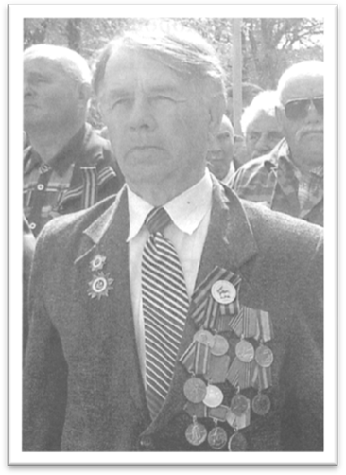
Работал шофером. Первые стихи написал в зрелом возрасте. Сейчас находится на заслуженной пенсии. В свободное время пишет стихи.

Почетный член «Союза детских и юношеских объединений Зимовниковского района «Ритм».
Ведет активную общественную деятельность, встречается с молодежью. Участник хора ветеранов войны и труда п. Зимовники.
Ты герой!
Ты герой! Ты фронтовик!
Ты, войною опаленный,
Выделяться не привык,
Ты солдат довольно скромный.
Пусть вечно помнит этот весь народ:
Броня горела, сталь рвалась на части,
Стрелял в упор фашистский пулемет,
И выжить было здесь великим счастьем.
Нам не вернуть те двадцать миллионов,
Что сколько лет лежат в земле сырой,
Не позабыть нам криков их и стонов,
Далась победа дорогой ценой.
Мы боль войны в сердцах прискорбно носим,
Мы знаем, как друзьям хотелось жить.
И потому своих мы внуков просим
Отчизне нашей доблестно служить.
Биография:

1 | Тома И.П. Храните Россию [Текст]/И.П. Тома. - Волгодонск: Волгодонское полиграфобъединение, 2010. - с.55.

